食 在 安 順 二年 6班 6號 姓名王德賢
任務一：請在安順國中周邊的地圖上用符號標示出：你吃過、聽過，你認為好吃的東西地點相對位置、店名或無名小店或流動攤商。（以下地圖若不適用，請自行截圖更換）
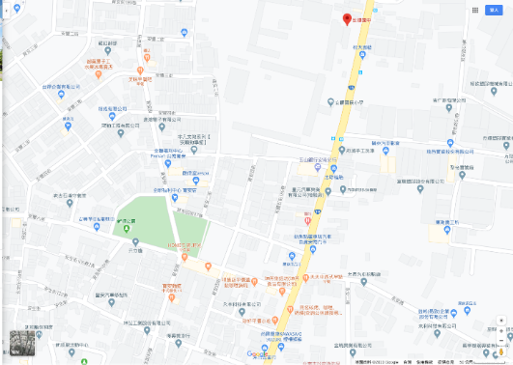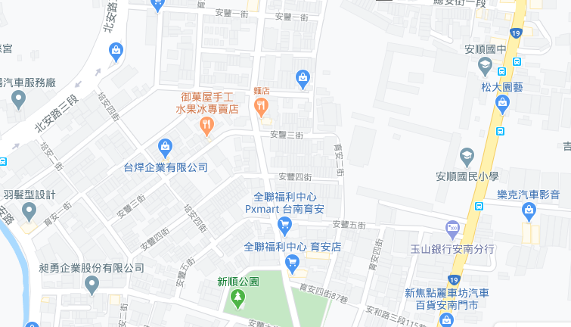
我的符號說明： 星星代表五要說明的地方
任務二：請蒐集安順國中附近的早餐、午餐、點心、晚餐或宵夜等，任選其中兩種美食介紹。
內容請包含：1.食物照片（手機拍攝或網路截圖，截圖請註明出處）2.美食特色說明（至少50字）3.店家資訊 （店名、住址、電話等）4.我的評比（屬於平民美食、銅板小吃、特色小吃、或其他 ；好吃星等）
- 此照片是：早餐 點心
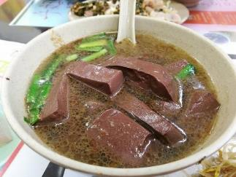

- 照片出處: 網路截圖(參考圖)
- 出處 https://solomo.xinmedia.com/flmegoplay/150805-20180624
2.我的美食介紹： 這是每碗只要30塊的豬血湯，是我每天下課必去的地方! 含有其他多樣的食物可以選擇~ 而且都吃不膩呢!
3.店家資訊：店名 路邊攤
住址 頂安街138號
電話 無
4.我的評比：平民美食、銅板小吃、特色小吃。
星等 ：

- 此照片是：點心、宵夜
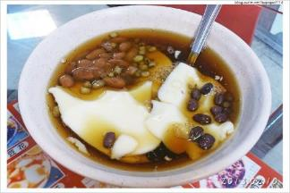

1.照片出處：網路截圖，出處 https://yoti.life/hualien-food-254/
2.我的美食介紹： 這也是銅板價美食的首選!!!!首推珍奶!好喝又便宜而且還非常大杯

3.店家資訊：店名阿福豆花
住址台南市安南區安豐六街210號
電話 無
4.我的評比：平民美食、銅板小吃、特色小吃、
星等 ：

